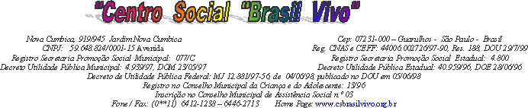
RELAÇÃO DE FORNECEDORES E PRESTADORES DE SERVIÇOS 2025
Data do  Documento | Especificação do  Documento | Número do  Documento | Beneficiado | Nº CNPJ | Valor
08/01/2025 | Danfe | .000.912.204 | CVS Com. De Alimentos e Serv. De Cartões Eirelli | 04.728.183/0001-17 | 2.070,00
07/02/2025 | Danfe | .002.926.095 | CVS Com. De Alimentos e Serv. De Cartões Eirelli | 04.728.183/0001-17 | 1.610,00
14/03/2025 | Danfe | .002.942.060 | CVS Com. De Alimentos e Serv. De Cartões Eirelli | 04.728.183/0001-17 | 1.840,00
07/04/2025 | Danfe | .002.953.035 | CVS Com. De Alimentos e Serv. De Cartões Eirelli | 04.728.183/0001-17 | 1.896,00
07/05/2025 | Danfe | .002.964.995 | CVS Com. De Alimentos e Serv. De Cartões Eirelli | 04.728.183/0001-17 | 1.888,00
09/06/2025 | Danfe | .002.980.217 | CVS Com. De Alimentos e Serv. De Cartões Eirelli | 04.728.183/0001-17 | 1.888,00
07/07/2025 | Danfe | .002.991.781 | CVS Com. De Alimentos e Serv. De Cartões Eirelli | 04.728.183/0001-17 | 1.888,00
05/08/2025 | Danfe | .003.007.122 | CVS Com. De Alimentos e Serv. De Cartões Eirelli | 04.728.183/0001-17 | 1.864,00
25/09/2025 | Danfe | .003.028.319 | CVS Com. De Alimentos e Serv. De Cartões Eirelli | 04.728.183/0001-17 | 1.859,20

Aguiar de Assis Silva
 |  |  | RG.21.839.810
 |  |  | Presidente

